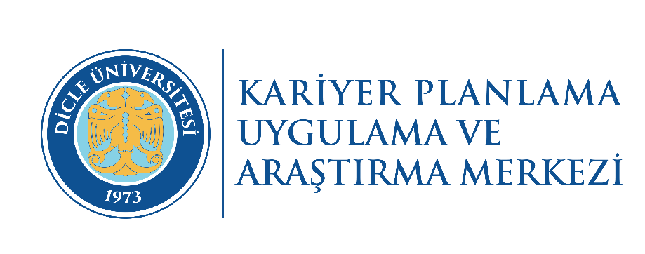

2025 YILI KARİYER MERKEZİ BÜLTENİ

Kariyer Planlama Uygulama ve Araştırma Merkezi
Diyarbakır/2025
🚀 KARİYER UYGAR: GELECEĞİ BİRLİKTE İNŞA EDİYORUZ!
Dicle Üniversitesi Kariyer Merkezi Aylık Faaliyet Bülteni
🌟 Döneme Genel Bakış: Sahada ve Sınıfta Aktif Bir Ay
Kariyer UYGAR olarak, öğrencilermizin sadece teorik bilgiyle değil, sektörel tecrübeyle de donanmasını hedefliyoruz. Son bir ayda gerçekleştirdiğimiz yoğun faaliyetlerle, öğrencilerimizi iş dünyasının beklentileriyle buluşturduk.
🔍 Öne Çıkan Faaliyetlerimiz
- Sektörel Entegrasyon ve Teknik Geziler: Öğrencilerimizin gerçek çalışma ortamlarını deneyimlemeleri adına düzenlenen teknik gezilerde, yerinde gözlem ve uygulama fırsatları oluşturduk.
- İş Hayatına Hazırlık Seminerleri: Profesyonel hayata adım atarken ihtiyaç duyulan; etkili özgeçmiş hazırlama, mülakat teknikleri ve kariyer planlama stratejileri üzerine uzman konuklarla bir araya geldik.
- Eğitim Odaklı Faaliyetler: "Kariyer Mimari" çalışmalarımız çerçevesinde, öğrencilerimizin kendi kariyer yollarını çizmelerini kolaylaştıran atölye çalışmaları gerçekleştirdik.
- Sosyal Sorumluluk ve Girişimcilik: Mezunlarımızın ve öğrencilerimizin bölgesel kalkınmaya katkı sunacak projeler geliştirmeleri için mentörlük süreçlerini başlattık.
💡 Kariyer UYGAR’dan Öğrencilerimize: "Kariyerin Mimarı Sensin!"
Başarılı bir kariyer, tesadüflerle değil, doğru stratejilerle inşa edilir. Merkezimizden öğrencilerimize 3 temel tavsiye:
- Öz Farkındalık: Güçlü ve zayıf yönlerinizi analiz etmek için merkezimizin SWOT analizi destekli danışmanlıklarından yararlanın.
- Networking (Ağ Kurma): Düzenlediğimiz sektör buluşmaları, sadece bilgi edinmek için değil, gelecekteki iş arkadaşlarınız ve yöneticilerinizle tanışmak için bir fırsattır.
- Sürekli Öğrenme: Dijitalleşen iş dünyasında, bölümünüzün derslerine ek olarak dijital becerilerinizi geliştirecek sertifika programlarına odaklanın.
🗓️ Gelecek Dönem Takviminde Neler Var?
- Mülakat Simülasyonları: Gerçek işe alım mülakatı simülasyonları ile deneyim kazanın.
- Sektör Günleri: Savunma sanayinden yazılım sektörüne kadar farklı alanlarda öncü firmalarla buluşmalar.
- Kariyer Mentorluğu: Mezunlarımızın, deneyimlerini yeni öğrencilerimize aktardığı mentorluk programı.
Siz de kariyerinize yön vermek istiyorsanız: Merkezimize uğrayarak bireysel kariyer danışmanlığı alabilir, düzenlenen tüm etkinliklerimizden anlık haberdar olabilirsiniz.
🌐 Dicle Üniversitesi Kariyer Planlama ve Araştırma Merkezi (Kariyer UYGAR) 📍 Rektörlük Binası / Kariyer UYGAR Ofisi 📱 Sosyal Medya: [@DicleKariyer]

